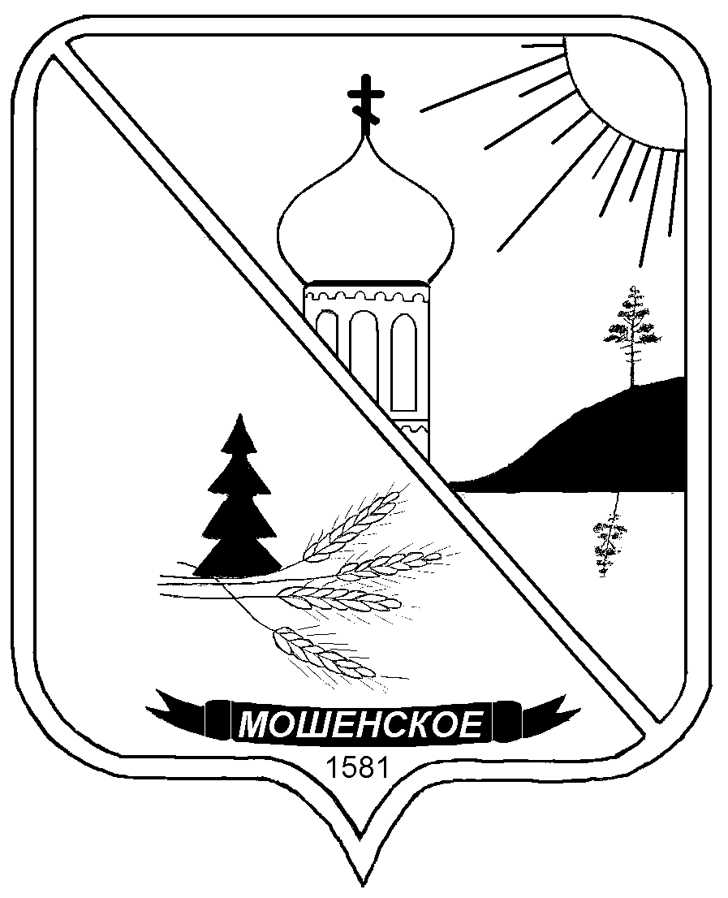

**ДУМА МОШЕНСКОГО МУНИЦИПАЛЬНОГО ОКРУГА**

**НОВГОРОДСКОЙ ОБЛАСТИ**

**РЕШЕНИЕ**

|  |
| --- |
| **О признании утратившими силу решений Совета депутатов**  **Долговского сельского поселения** |

принято Думой Мошенского муниципального округа Новгородской области

22 мая 2024 года

В соответствии c Федеральным законом от 06 октября 2003 года № 131-ФЗ «Об общих принципах организации местного самоуправления в Российской Федерации»,

Дума Мошенского муниципального округа Новгородской области

**РЕШИЛА:**

1. Признать утратившими силу решения Совета депутатов Долговскогосельского поселения:

от 28.06.2012 №116 «Об утверждении генерального плана Долговского сельского поселения»;

от 29.10.2012 №123 «Об утверждении правил землепользования и застройки Долговского сельского поселения»;

от 26.12.2013 №168 «О внесении изменений в Правила землепользования и застройки Долговского сельского поселения»;

от 30.05.2014 №195 «О внесении изменений в решение Совета депутатов от 26.12.2013 года №168 «О внесении изменений в Правила землепользования и застройки Долговского сельского поселения»;

от 20.01.2017 №67 «О внесении изменений в Правила землепользования и застройки Долговского сельского поселения»;

от 17.05.2018 №108 «О внесении изменений в Правила землепользования и застройки Долговского сельского поселения».

2. Настоящее решение вступает в силу со дня опубликования.

3. Опубликовать решение в бюллетене "Официальный вестник Мошенского муниципального округа".

|  |  |  |
| --- | --- | --- |
| **Председатель Думы**  **муниципального округа**  **В.В. Ким** |  | **Глава муниципального округа**  **Т.В. Павлова** |